Unidad | 1
Clase | 1
Objetivo de la clase | Hoy vamos a aprender sobre las anécdotas y las características que tienen.
¿QUÉ ES UNA ANÉCDOTA?
Una anécdota es el relato de una situación real, que te ocurrió a ti o a otra persona. Estas historias suelen ser breves, divertidas e, incluso, bochornosas, por lo que es común que se compartan en reuniones familiares.

¿PARA QUÉ SE USA?
Aunque muchas veces las anécdotas son graciosas, su objetivo no es hacer reír.
Su propósito es expresar algo que ha sucedido en la realidad y cautivar a los que la escuchan o leen.

¡RECUERDA!
Una anécdota es:

- Una historia real.
- Relato breve de un acontecimiento extraño, curioso o divertido.

Lee el siguiente texto e identifica por qué podemos decir que es una anécdota.

Papelucho
(Fragmento)
Marcela Paz

Por fin tengo algo estupendo en qué entretenerme.
Tengo un criadero de jaibitas y dos estrellas de mar. Las estrellas de marno sé si estarán muertas, pero las jaibitas me las dio un pescador vivitas.
Cada familia vive en un tarrito con agua de mar y los tarritos los tengodebajo de mi cama para que no me los saquen.
Cuando tengan hijos, voy a poder vender mucho pescado y tal vez mehaga rico y después viviré sin trabajar.
Pero la Domitila, que es tan intrusa, ya llegó a mi cuarto preguntando:
- ¿Qué porquería tiene aquí con olor tan malo?
—No hay ningún olor —le dije.
—Yo diría que tiene algún pescado podrido…—alegó.
—Siempre en la costa hay olor a pescado y a mar —le dije y se fue por fin.
Pero, en la tarde, Javier comenzó con las mismas:
—Yo sé que tienes alguna cosa podrida aquí en el cuarto y, si la descubro, te la voy a botar.
Por suerte, en ese momento, la llamó el chiquillo de enfrente y se fue con él.
Entonces aproveché para sacar mi criadero del cuarto y llevarlo a una parte donde no hay intrusos. Lo guardé en el armario de la ropa, porque ahí no vive nadie y nadie puede oler. Pero hay una jaibita que tiene como un tumorcito y voy a tener que operarla para que no se muera.

26 de enero

Resulta que mi jaibita Manuela ya estaba muerta cuando la operé. Porque no se movía y tenía verdadero olor de muerte. Se habría muerto del tumor, la pobrecita. Pero lo peor fue en la tarde, cuando mi mamá abrió el armario y dio un grito: “¡Jesús! Esto apesta a pescado podrido”, y cerró la puerta de golpe. Llamó a la Domitila y le hizo sacar todo de adentro, y claro que debajo de las chombas encontraron cada uno de mis tarros del criadero.

Mi mamá estaba furiosa y decía que esas chombas no se podrían volver a usar y me buscaba y me buscaba por toda la casa. Pero yo estaba jugando al invisible y no me podía encontrar y retaba a Javier y él juraba que él no era, pero de todos modos, le sirvió el reto a cuenta de los que yo me he llevado por él.

Cuando uno es invisible no puede tomar té y se siente un hambre terrible, porque hay que esperar que la Domitila se tome sus tres tazas bien descansadas para que se vaya de la cocina.

Entonces uno entra y se come lo que encuentra, y se encuentra el postre de la comida, tiene que comérselo porque el hambre es peor que una enfermedad. Y, aunque uno sabe que se puede armar boche por lo del postre, se lo come y se lo come porque no se puede aguantar.

Después tiene que seguir invisible, y uno siente que llaman al garaje para saber si uno está ahí, y preguntan y preguntan y no saben qué pensar. Pero cuando uno es invisible, aunque le den pena los que lo busquen, uno no puede aparecer y sigue invisible. Y, de repente, le da miedo de quedarse invisible para toda la vida. Y da como sueño y flojera de que lo vuelvan a ver y uno bosteza y bosteza...

Luego de leer el texto, preguntémonos lo siguiente:

¿Qué es lo que cuenta Papelucho?

Papelucho cuenta la reacción de su madre al descubir su criadero de jaibitas y estrellas de mar escondido dentro del armario. El criadero dejó un olor tan horrible y podrido que su mamá decía que la ropa que estaba dentro no se podría volver a usar. Frente a esta reacción papelucho relata como se hizo “invisible” y su hermano fue culpado de todos los hechos.

¿Quién es el protagonista del relato?

Papelucho es el protagonista del relato, lo escribe en primera persona. Narra una situación que le sucedió a él.

¿Podriamos decir que es un hecho curioso, interesante, divertido o vergonzoso?
Es un hecho divertido y curioso, la forma que cuenta el relato hace que la situación sea muy divertida.

¡REVISEMOS SI SE CUMPLEN LAS PRINCIPALES CARACTERÍSTICAS DE UNA ANÉCDOTA!

¿Es real?
Sí, es algo que le ocurrió a Papelucho durante sus vacaciones.

¿Es divertido, curioso o bochornoso?
Es una historia divertida, y la relata de una forma muy entretenida.

¿Le sucede al autor del texto?
Sí es algo que le sucede a Papelucho, el mismo relata los hechos.

¡TE INVITO A VER EL SIGUIENTE VIDEO EN DONDE ANITA NOS EXPLICA CON DETALLE QUÉ CARACTERÍSTICAS TIENE UNA ANÉCDOTA Y NOS CUENTA UNA MUY GRACIOSA!
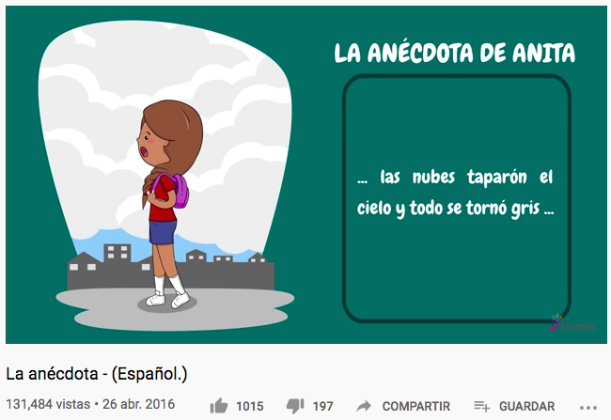

Puedes verlo en el siguiente link:

https://www.youtube.com/watch?v=DKTFXPRyARI
La anécdota - (Español.)

Actividades | ¡Ahora te toca a ti! Escribe una anécdota interesante para luego compartirla con amigos y familiares.  Antes de empezar Planifica tu escritura. Elige una anécdota y responde las preguntas que se indica en la página 9 en tu libro de trabajo y luego redáctala en la páguna Nº10.

